华东理工大学

复变函数与积分变换作业（第8册）

班级____________学号_____________姓名_____________任课教师_____________

第十五次作业

教学内容：8.4拉普拉斯变换的应用；6.1共形映射的概念

6.2分式线性映射
1. 求解下列微分方程
解 （1） 令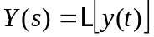，在方程两端取拉氏变换，并代入初始条件，将
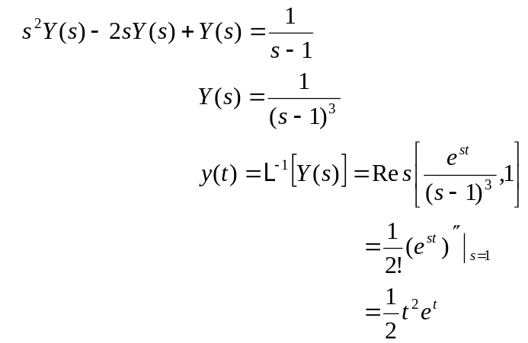
解：同上题，有
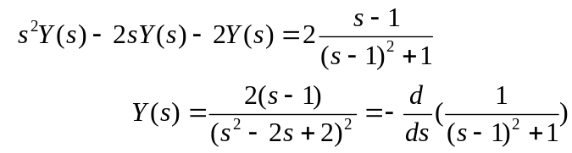
由象函数的微分性质：ℒ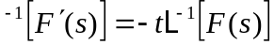，于是有
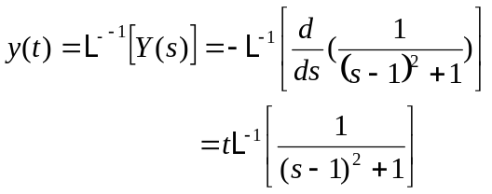
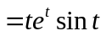
同上题，有
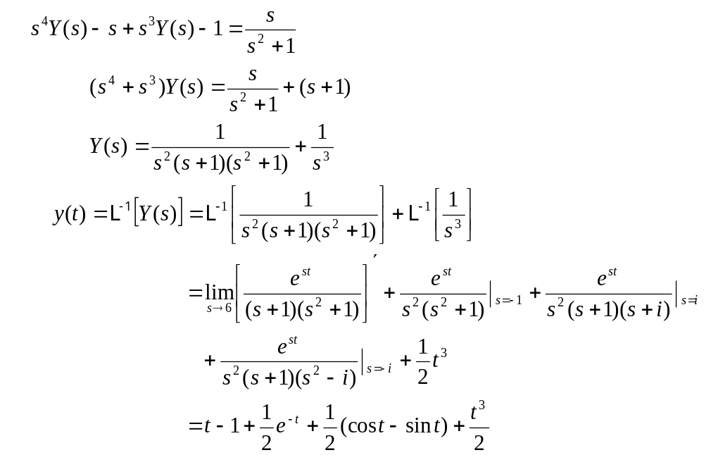
同上题方法，有
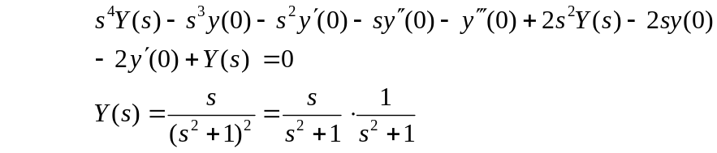
从而方程解为：
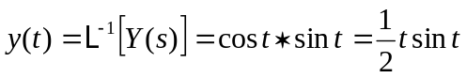

2． 求解下列微积分方程
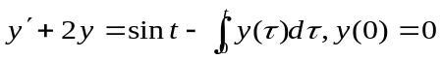
解：两端取拉氏变换，并由微分和积分性质，有
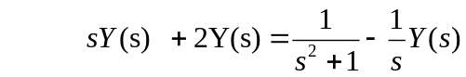
即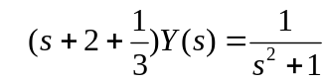
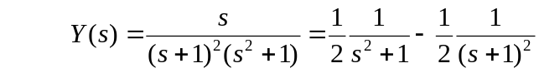
因此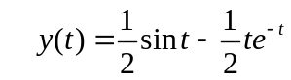
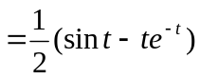
3．求解下列方程组
（1）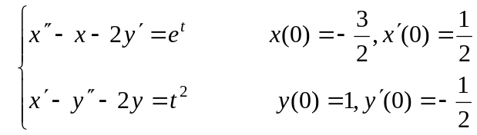
解： 设ℒ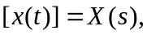 ℒ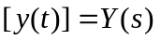
在方程组两边取Laplace变换，并应用初始条件得
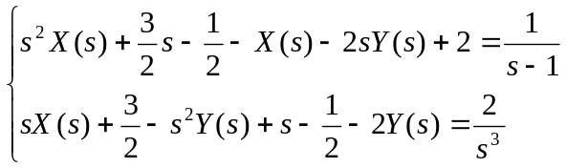
解方程组，得
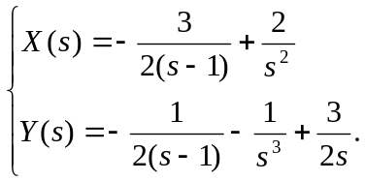
求逆变换得
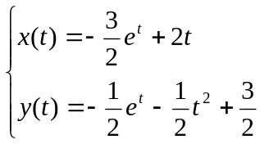
（2）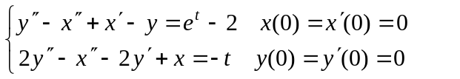
解：设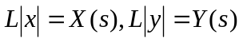。对方程组的每个方程两边分别取拉氏变换，并考虑到初始条件得：
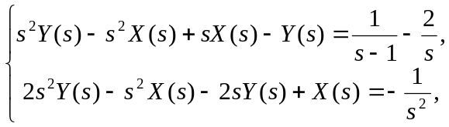
整理计算得：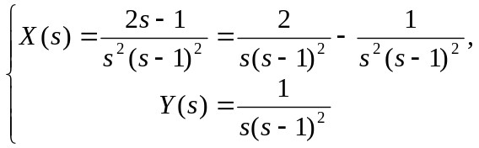
以下求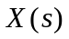的拉氏逆变换：因为
ℒ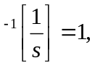 ℒ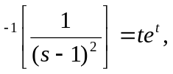 ℒ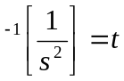故由卷积定理可得
ℒ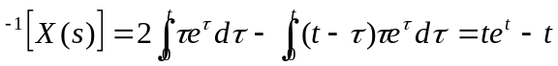，
同理可求
ℒ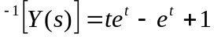 ，
所以方程组的解为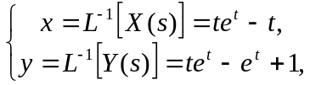
（3）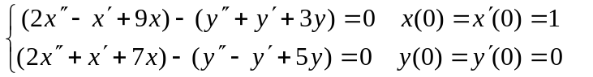
解：方程组中每个方程两边取拉氏变换，得
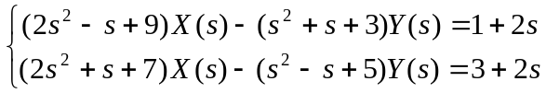
整理得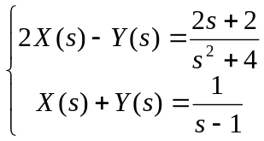
解之得
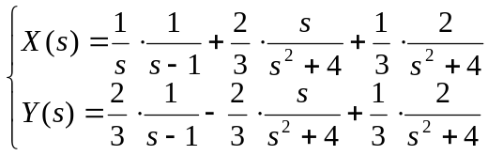
再取拉氏逆变换得到其解为：
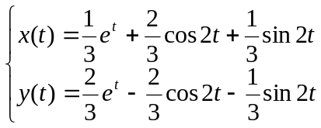

4.填空题

(1) 分式线性映射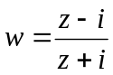在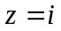处的旋转角为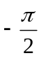伸缩率为
（2）在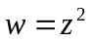的映射下，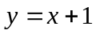的像曲线为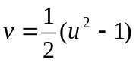，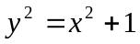的像曲线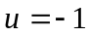

（3）在映射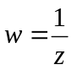下，区域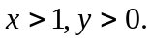映射为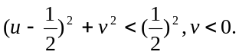
(4)在分式线性映射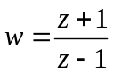下， 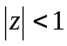像为 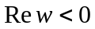
（5）
第十六次作业

教学内容：6.2分式线性映射（续）;6.3 几种常见的分式线性映射
*6.4几个初等函数构成的映射

1．填空
(1)把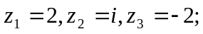映射为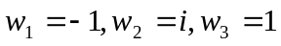的分式线性映射为__(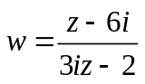)
(2) 由三点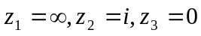到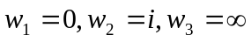的分式线性映射为__(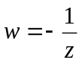）
2 求把上半平面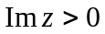映射成单位圆域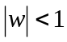的分式线性映射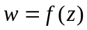，并满足条件：

(1)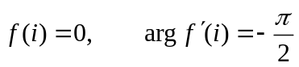
解：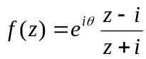，则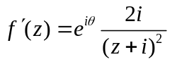
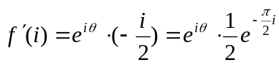
由于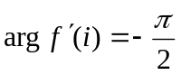
所以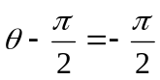，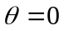
所求映射为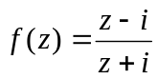

(2)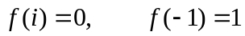;
解：因为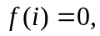 则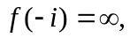
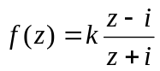
又 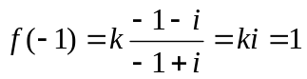
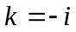
所求映射为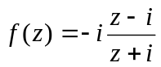
(3) 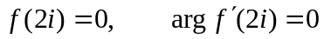;
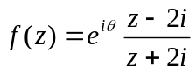
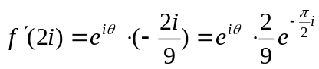
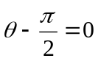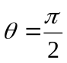
所求映射为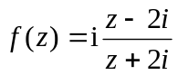
3. 求把单位圆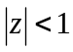映射成单位圆的分式线性映射，并满足条件：
(1) 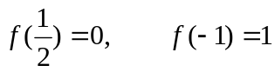;
解：令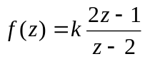
由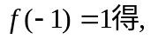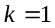
故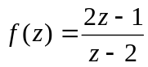
(2) 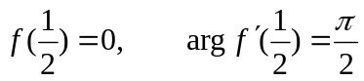.
解：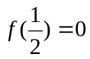则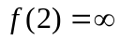
令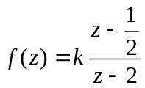
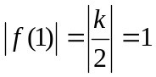，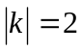
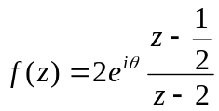
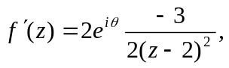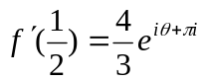
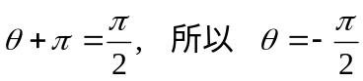
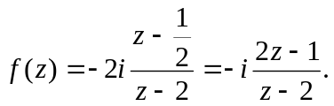
4. 求将上半平面映射成圆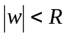的分式线性映射，且满足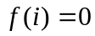，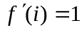.
解：
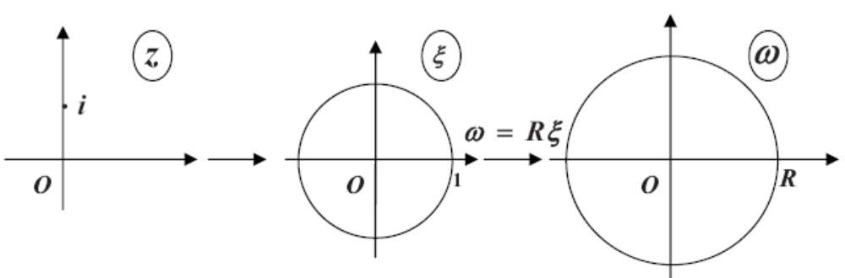
应用条件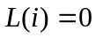知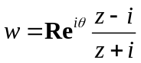，再应用条件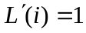，则可确定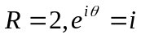，所以变换为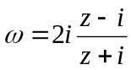
5.求分式线性映射，它把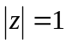映射为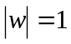，并使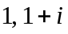分别映射为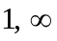
解：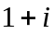关于的对称点是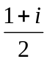，关于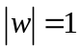的对称点是0.
故分式线形映射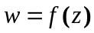将单位圆内的点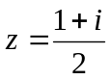映为单位圆内的点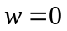
所以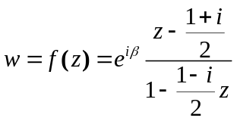，
又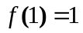，所以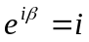即所求变换为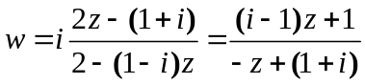
6*．求把角形域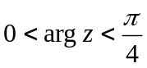映射成单位圆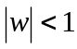的一个映射.
解：复合如图4所示的两个变换，即得所求的变换为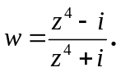

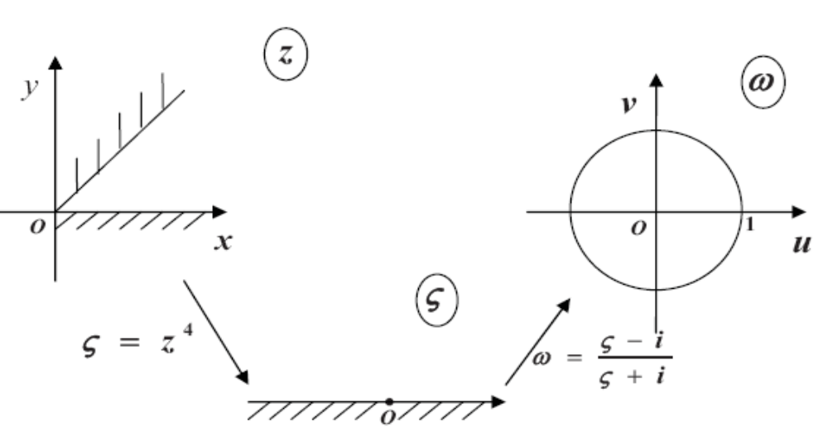
*7. 求将带形域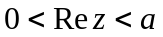映射成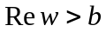的共形映射.

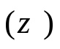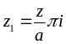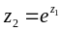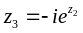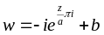

*8. 求将下列区域映射为上半平面的共形映射.
(1) 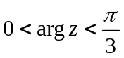且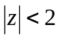;
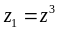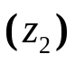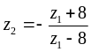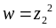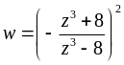
(w)

(2) ，沿到1有割痕的区域;
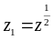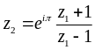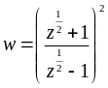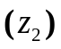
(z)
(w)

(3) 且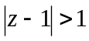;
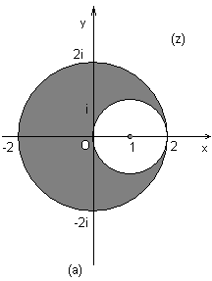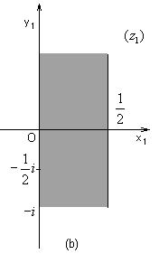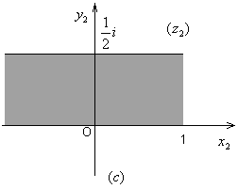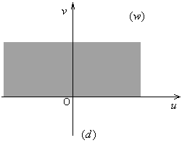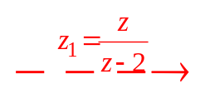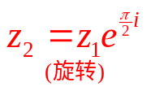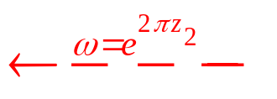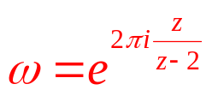

(4) 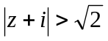且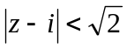.
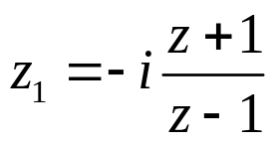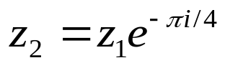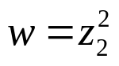
复合上述映射得 